1.3 De kwaliteit van het productieproces
Kwaliteitscontrole
Het Nederlandse bedrijfsleven heeft een systeem ontwikkeld om garanties te kunnen geven over de herkomst, kwaliteit en manier van bewerken van het product. Kortom alle stappen in de productieketen.
Er is bijvoorbeeld controle op veevoer, dierenwelzijn, medicijngebruik, hygiëne en vervoer.

Ingangs-, tussen- en eindcontrole
Ingangs-, tussen- en eindcontroles zijn belangrijke kwaliteitscontroles die tijdens de productie of verwerking van een product worden uitgevoerd. Ze zorgen ervoor dat het product voldoet aan de gestelde eisen op verschillende momenten. Ingangscontrole vindt plaats bij ontvangst van grondstoffen of halffabricaten, tussencontrole tijdens het productieproces en eindcontrole bij het gereed product.

Ingangscontrole: Nagaan of producten voldoen aan de eisen voordat het gebruikt wordt. Er wordt gekeken naar: temperatuur, houdbaarheid, kwaliteit, kwantiteit.
Tussencontrole: Controle tijdens het productieproces, op tijd ingrijpen als er afwijkingen zijn. Er kan gekeken worden naar: pH, refractie, organoleptische keuring.
Eindcontrole: controle op het eindproduct, voldoet het aan de gestelde eisen voordat het bij de consument komt. Er kan gekeken worden naar: gewicht, smaak, verpakking.

NVWA
De Nederlandse Voedsel- en Waren Autoriteit (NVWA) controleert op 7 thema’s: voedselveiligheid, dierenwelzijn, productveiligheid, tabaks-en alcoholontmoediging, diergezondheid, plantgezondheid en natuur en milieu. Ze controleren bedrijven op hygiëne. Ze nemen monsters en testen die in het laboratorium om te zien of er geen micro-organismen aanwezig zijn in het productieproces, in de producten zelf en in de ruimte waar het product gemaakt wordt. Zo’n test heet een microbiologisch onderzoek. Als er in een bedrijf micro-organismen worden gevonden, of als de NVWA ontdekt dat het bedrijf niet hygiënisch werkt, dan kan het bedrijf een flinke boete krijgen of zelfs gesloten worden.

Ze controleren op:
- De hygiëne: in de magazijn, winkelvloer en bij medewerkers;
- De grondstoffen: houdbaarheidsdatum, temperatuur bij opslag;
- De koelkast/vriezer: temperatuur, restjes, hygiëne van de koelkast/vriezer en verpakkingen;
- Het eindproduct: temperatuur, versheid, geur, juiste ingrediënten, verpakkingen.

Kip en ei
Eieren worden gesorteerd op de huisvesting die een kip heeft gehad.

In een legbatterij leeft de kip in kleine kooi (kooi kip). De kooien zijn als een flatgebouw opgestapeld. In Europa mag dat niet meer. In de supermarkt worden deze eieren niet verkocht.
Buiten de EU zijn nog wel kooikippen. Deze eieren gaan naar fabrieken waar producten zoals mayonaise, cake, snoep, shampoo enzovoort worden gemaakt.

Het scharrelei is ontstaan met het idee dat een kip natuurlijk gedrag moet kunnen vertonen. Deze dieren worden niet in kooien maar in stallen gehouden. Ze hebben meer ruimte per dier dan een kooikip. Wanneer de kip naar buiten kan, heet het vrije uitloop.

Biologische kippen hebben de meeste ruimte per kip. Zij kunnen naar buiten en zich natuurlijk gedragen, zoals stofbaden nemen, rondscharrelen en naar granen en wormpjes zoeken.

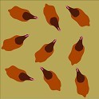
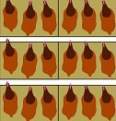

+

Kooikip Scharrelkip Vrije uitloopkip Buitenhok vrije uitloop

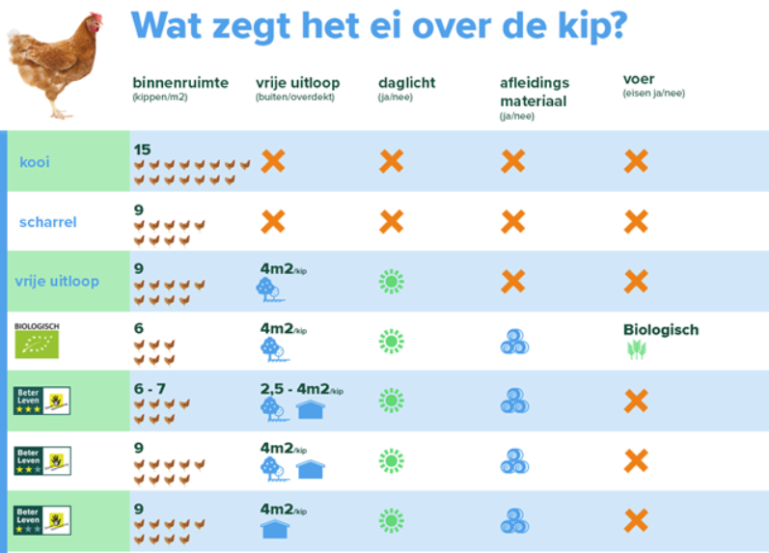
1. Waarom wordt tijdens het productieproces een kwaliteitscontrole uitgevoerd?
………………………………………………………………………………………
2. Waarvoor staat de NVWA?
………………………………………………………………………………………

3.In een voedselverwerkend bedrijf worden producten op verschillende momenten gecontroleerd. Geef per situatie aan welke soort controle er wordt toegepast:
Situatie | Ingangscontrole | Tussencontrole | Eindcontrole
Tijdens het bakken van de friet wordt de temperatuur van de olie gemeten.
De kwaliteit van de aardappelen wordt gecontroleerd.
De verpakking van de eindproducten wordt gecontroleerd op beschadiging
.
4. Gebruik de tabel
a. Hoeveel kooikippen passen er in één lokaal? Ga uit van een klaslokaal van 30 m². Zet de berekening erbij!
…………………………………………………………………………………...

b. Hoeveel “Beter Leven” sterren zou een biologisch ei krijgen?
…………………………………………………………………………………...
c. Teken in de hokjes hoeveel biologische kippen er mogen lopen.

Binnenhok 1 m²

Buitenhok 4 m²

d. Wanneer er 360 m² buitenruimte voor de kippen aanwezig zou zijn,
hoeveel vrije uitloopkippen zouden dan buiten kunnen lopen?
Zet de berekening erbij!
…………………………………………………………………………………...

